

***R.E.M. s.r.l.***

***Via Ferruccia, 16/a – 03010 Patrica (FR)***

*Tel. 0775 830116 – Fax 0775 839345*

*Email:* [*rem-motori@messaggipec.it*](mailto:rem-motori@messaggipec.it) *- Email :* [*info@rem-motori.it*](mailto:info@rem-motori.it) *Email:* [*amministrazione@rem-motori.it*](mailto:amministrazione@rem-motori.it)

# VERBALE Dl ELEZIONE del

Rappresentante dei Lavoratori per la Sicurezza RLS

L'assemblea dei lavoratori della impresa REM. S.r.l con sede in via Ferruccia, 12]B — Patrica (FR) riunitasi in data 12/06/2016 dalle ore 08:00 alle ore 09:30 ha eletto con scrutinio segreto, ai sensi del D.Lgs 81/2008, Titolo 1, Sezione VI (consultazione e partecipazione dei Rappresentanti dei Lavoratori) art.47, quale RAPPRESENTANTE DEI LAVORATORI PER LA SICUREZZA : Il sig.re SPAZIANI CARLO

I lavoratori dipendenti votanti dell'impresa REM. S.r.l sono complessivamente n.13

Il Rappresentante dei Lavoratori per la Sicurezza è stato eletto con 13 voti favorevoli su n. 13 Lavoratori presenti e votanti.

Hanno partecipato all'assemblea e votato i seguenti Lavoratori:

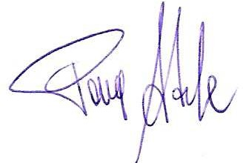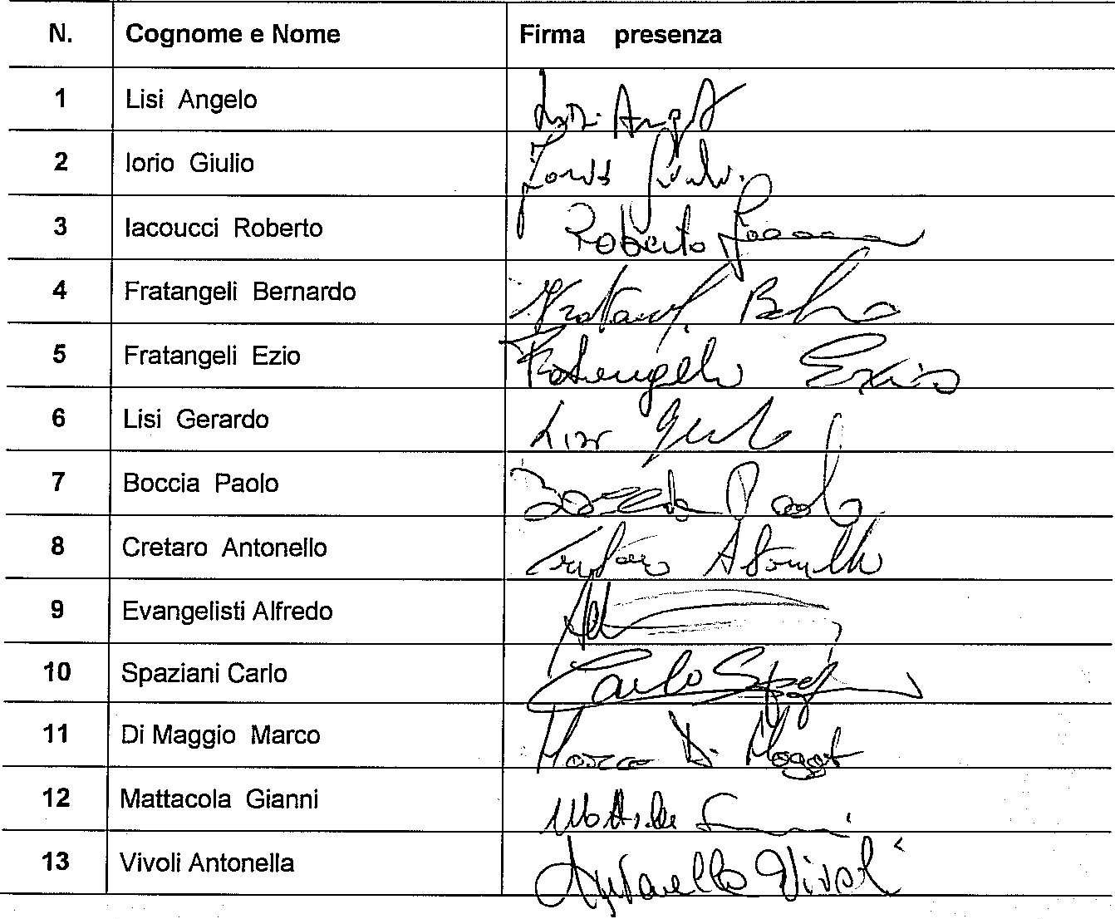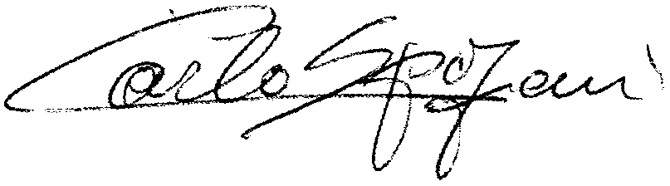

Per presa Visione ed accettazione:

Firma RLS

Firma Legale Rappr.